Проектная и исследовательская деятельность обучающихся в учебной и внеурочной деятельности, как один из факторов повышения качества образования

Тихомирова Г.А.

ГБОУ СО «Асбестовская школа-интернат»

Г. Асбест

Это моя методическая тема. Когда я пришла работать в коррекционную школу, моей основной целью было выбрать направление работы, интересное детям с ограниченными возможностями здоровья. Но направление должно быть таким, где я могу отследить динамику усвоения не только теоретического, но и практического материала. Я остановилась на методе проекта, что послужило не только методической темой, но и направлением работы.

Актуальность данной темы заключается в поиске новых форм и средств обучения при переходе от традиционного к инновационному образованию в современной школе. Она соответствует ФГОС нового поколения определяет методы проектно-исследовательской деятельности как одно из условий реализации основной образовательной программы. Включение обучающихся в проектно – исследовательскую деятельность обусловлена необходимостью:

- научить приобретать знания самостоятельно;

- уметь пользоваться приобретенными знаниями для решения новых познавательных и практических задач;

- развивать коммуникативные навыки и умения;

-  формировать надпредметные и метапредметные умения.

В процессе выполнения учебных проектов у школьника формируются следующие информационные компетенции:

- компетенции в сфере первоначального информационного поиска (выделении ключевых слов для информационного поиска; самостоятельное нахождение информации в Интернет).

- технологические компетенции (составление плана работы, подбор литературы по теме, перевод информации из одной формы представления в другую и т.п.).

- предметно-аналитические компетенции (выделение главного, анализ, систематизация информации, формулировка выводов на основе ее обобщения).

- операционно-деятельностные компетенции (разработка и использование различных средств наглядности при защите творческих проектов, оформление информационного продукта в виде компьютерной презентации).

- коммуникативные компетенции (представление собственного информационного продукта).

Проектная технология позволяет направить учебно-познавательную деятельность школьников на результат, который получается при решении той или иной практической или теоретической значимой проблемы.

Опытом работы по данной теме я делилась на открытом уроке, который проходил в рамках фестиваля «Наш солнечный мир». Обучающиеся 8 «а» класса: Ланских Владимир, Лаврук Даниил, Прийменко Даниил провели защиту практического проекта по теме: «Изготовление подставки для комнатных растений» с использованием мультимедийной презентации. Обосновали проблемы и формулировки темы проекта, технологический процесс изготовления изделия, выбор отделки, произвели сбор информации по теме. Показали высокую мотивацию к практической деятельности, умение работать в команде, коммуникативные навыки и результативность своей работы.

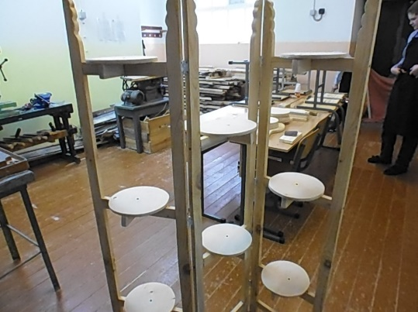

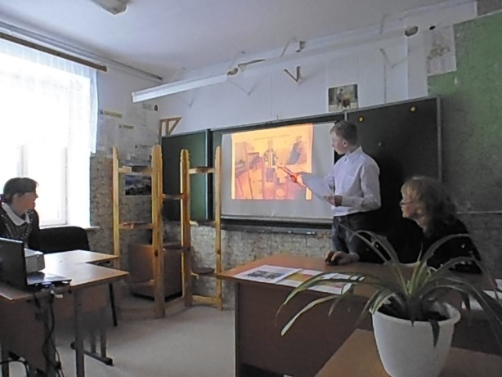

Таким образом, метод учебных проектов позволяет эффективно формировать универсальные учебные действия у обучающихся, что соответствует требованиям федерального государственного образовательного стандарта.

Следующим этапом стало внедрение проектной деятельности в виде практических рефератов на Итоговую аттестацию выпускников. 5 выпускников 9 «а», завершая обучение в школе, выбрали на Итоговую аттестацию трудовой профиль «столярное дело». Использовала метод проекта (или реферата). Подготовка к итоговой аттестации позволила на деле реализовать деятельный подход в трудовом обучении обучающихся, интегрировать их знания и умения, полученные ими при изучении различных школьных дисциплин. Работа над проектом (рефератом) дала возможность объединиться по интересам, обеспечив разнообразие ролевой деятельности в процессе обучения, воспитывала обязательность выполнения заданий в намеченные сроки, взаимопомощь, аккуратность и добросовестность в работе, равноправие и свободу в выражении идей, их отстаивание и в то же время сотрудничество.

Диаграмма 1

Все обучающиеся справились с поставленной перед ними целью на отлично. Это позволяет сделать вывод о созданной педагогической системе трудового обучения, эффективной организации подготовки к итоговой аттестации, высокой мотивации воспитанников, и как следствие, высокой результативности.

Не оставили в стороне мы работу с родителями. Были проведены открытые уроки по защите практического проекта с привлечением родителей, которые выступили в качестве экспертов. Где обучающиеся продемонстрировали свои знания не только в изготовлении изделий, но и знания теоретического материала в технологии изготовления, отделки, выборе форм и методов, приемов работы. Показали знания технологий: щитовой, криволинейного пиления, брусковой мебели…. Ребята с большим желанием и интересом демонстрировали изделия и рассказывали результаты своего труда. В конце занятия родители написали прекрасные отзывы о работе учителя и детей.

|  |  |  |  |
| --- | --- | --- | --- |
| D:\Desktop\ки.jpg |  | D:\Desktop\к.jpg | D:\Desktop\в.jpg |

В рамках проектной и исследовательской деятельности мы с обучающимися вышли на муниципальный уровень города, взаимосвязь с дошкольными учреждениями. Проводим акции добрых дел. Изготавливаем кормушки, конструкторы, игрушки из дерева. Дети с большим интересом и желанием принимают наши подарки, а обучающиеся с гордость дарят их. В изготовлении изделия, обучающиеся вкладывают не только знания и умения, но и частичку своей души.

Принимаем активное участие в муниципальных, всероссийских, международных конкурсах поделок из дерева, занимаем призовые победные места. Последние два года мои обучающиеся участвовали в Региональном конкурсе профессионального мастерства «Абилимпикс», в 2023 году мы стали просто участниками, а в 2024 году заняли призовое второе место.

Таким образом, используя в своей работе современные технологии: технология критического мышления, технологии проектной и исследовательской деятельности, информационно-коммуникативные технологии, способствую у обучающихся формирование интеллектуальных, нравственных и технических качеств и способностей личности воспитанника, создают эмоциональный настрой, способствующий повышению истинного интереса к профессиональным предметам.

Нашим обучающимся сложно найти себя в профессиональной деятельности, так как наша трудовая система основана на индивидуальной деятельности и работодатели не хотят работать с нашими выпускниками. Считаю, что мой предмет профессиональной направленности поможет моим выпускникам найти свой путь в жизни.

**Список литературы**

1. Кальней, В. А. Структура и содержание проектной деятельности / В. А. Кальней // Стандарты и мониторинг в образовании. - 2014.
2. Половинкина, Е. А. Развитие познавательной компетенции у учащихся с ограниченными возможностями здоровья в коррекционно-развивающем процессе / Е. А. Половинкина // Молодой ученый. – 2012.
3. Организация проектной и учебно-исследовательской деятельности учащихся в соответствии с требованиями ФГОС основного общего образования. - Санкт-Петербург: Перспектива, 2015.
4. Яковлева, Н. Ф. Проектная деятельность в образовательном учреждении / Н. Ф. Яковлева. – учеб. пособие. – 2- е изд., стер. – М.: ФЛИНТА, 2014.